Національний технічний університет України «Київський політехнічний інститут»
Кафедра обчислювальної техніки

Лабораторна робота №9
з дісципліни «Інженерія програмного забезпечення»

Виконав:
студент 2 курсу
ФІОТ гр. ІО-34
Власов М.Д.
Залікова книжка №3405

Перевірив:
Антанюк А.І.

Київ 2014 р.

Мета

Вивчення шаблонів, що породжують. Отримання базових навичок з застосування шаблонів Abstract Factory та Builder.

Завдання

1. Повторити шаблони, що породжують. Знати загальну характеристику шаблонів, що породжують та призначення кожного з них.

2. Детально вивчити шаблони, що породжують - Abstract Factory та Builder. Для кожного з них:
- вивчити Шаблон, його призначення, альтернативні назви, мотивацію, випадки коли його застосування є доцільним та результати такого застосування;
- знати особливості реалізації Шаблону, споріднені шаблони, відомі випадки його застосування в програмних додатках;
- вільно володіти структурою Шаблону, призначенням його класів та відносинами між ними;
- вміти розпізнавати Шаблон в UML діаграмі класів та будувати сирцеві коди Java-класів, що реалізують шаблон.

3. В підготованому проекті (ЛР1) створити програмний пакет com.lab111.labwork9. В пакеті розробити інтерфейси і класи, що реалізують завдання (згідно варіанту) з застосуванням одного чи декількох шаблонів (п.2). В розроблюваних класах повністю реалізувати методи, пов'язані з функціюванням Шаблону. Методи, що реалізують бізнес-логіку закрити заглушками з виводом на консоль інформації про викликаний метод та його аргументи. Приклад реалізації бізнес-методу:

void draw(int x, int y){
System.out.println(“Метод draw з параметрами x=”+x+” y=”+y);
}

4. За допомогою автоматизованих засобів виконати повне документування розроблених класів (також методів і полів), при цьому документація має в достатній мірі висвітлювати роль певного класу в загальній структурі Шаблону та особливості конкретної реалізації.

Варіант 3405 mod 11

- Визначити специфікації класів для подання сімейства інструментів роботи з об'єктними даними через різні API (DB, File). Забезпечити можливість прозорого для клієнта розширення реалізацією для інших API (WebService)..

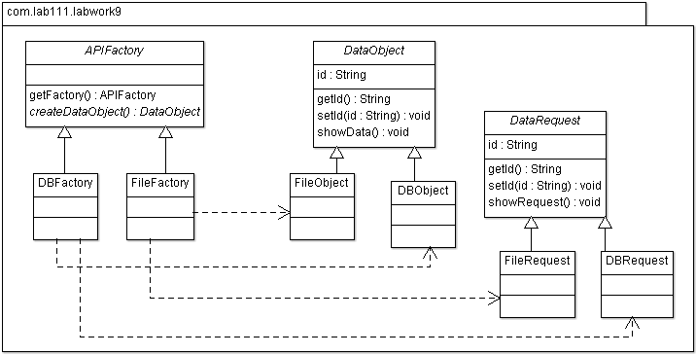

Код

package com.lab111.labwork9;

/**
* @author Maxym Vlasov
* @version 1.0
*
* Test the program
*/
public class Main {

public static void main(String[] args) {
perform(APIFactory.getFactory(APIType.DB));
perform(APIFactory.getFactory(APIType.File));
}

static void perform(APIFactory factory) {
DataObject obj = factory.createDataObject();
DataRequest request = factory.createDataRequest();
obj.setID("Login Table");
request.setID("Sql Request");
obj.showData();
request.showRequest();
}
}
package com.lab111.labwork9;

/**
* @author Maxym Vlasov
* @version 1.0
*
* Data Request for File API
*/
class FileRequest extends DataRequest {

public void showRequest() {
System.out.println("I'm a FileRequest: " + getID());
}
}
package com.lab111.labwork9;

/**
* @author Maxym Vlasov
* @version 1.0
*
* Data object for File API
*/
public class FileObject extends DataObject {

public void showData() {
System.out.println("I'm a FileObject: " + getID());
}
}
package com.lab111.labwork9;

/**
* @author Maxym Vlasov
* @version 1.0
*
* Factory for File API
*/
public class FileFactory extends APIFactory {

public DataObject createDataObject() {
return (new FileObject());
}

public DataRequest createDataRequest() {
return (new FileRequest());
}
}
package com.lab111.labwork9;

/**
* @author Maxym Vlasov
*
* Data request for DataBase API
*/
public class DBRequest extends DataRequest {

public void showRequest() {
System.out.println("I'm a DBRequest: " + getID());
}
}
package com.lab111.labwork9;

/**
* @author Maxym Vlasov
* @version 1.0
*
* Data object for DataBase API
*/
public class DBObject extends DataObject {

public void showData() {
System.out.println("I'm a DBObject: " + getID());
}
}
package com.lab111.labwork9;

/**
* @author Maxym Vlasov
* @version 1.0
*
* Factory for DataBase API
*/
public class DBFactory extends APIFactory {

public DataObject createDataObject() {
return (new DBObject());
}

public DataRequest createDataRequest() {
return (new DBRequest());
}
}
package com.lab111.labwork9;

/**
* @author Maxym Vlasov
* @version 1.0
*
* Abstract class, defines the interface for
* data requests to be created
*/
public abstract class DataRequest {
private String id;

/**
* @return ID
*/
public String getID() {
return id;
}

/**
* @param id
* sets new value for id
*/
public void setID(String id) {
this.id = id;
}

/**
* prints information that is in the data object
*/
public abstract void showRequest();
}
package com.lab111.labwork9;

/**
* @author Maxym Vlasov
* @version 1.0 Abstract class, defines the interface for data objects to be
* created
*/
public abstract class DataObject {
private String id;

/**
* @return ID
*/
public String getID() {
return id;
}

/**
* @param id
* sets new value for id
*/
public void setID(String id) {
this.id = id;
}

/**
* prints information that is in the data object
*/
public abstract void showData();
}
package com.lab111.labwork9;

/**
* @author Maxym Vlasov
* @version 1.0
*
* Enum to determine the type of API
*/
public enum APIType {
DB, File
}
package com.lab111.labwork9;

/**
* @author Maxym Vlasov
* @version 1.0
*
* Abstract class, defines the interface of the Factory
*/

public abstract class APIFactory {
public static APIFactory getFactory(APIType apiType) {

if (apiType == APIType.DB)
return (new DBFactory());

return (new FileFactory());
}

/**
* @return DataObject specific for this factory
*/
public abstract DataObject createDataObject();

public abstract DataRequest createDataRequest();
}

